Відділ освіти Гусятинської районної державної адміністрації
районний методичний кабінет
Навчально-виховний комплекс
«ЗОШ І-ІІІ ступенів №1-гімназія» м.Копичинці

ТРЕНІНГ
„У ЗДОРОВОМУ ТІЛІ – ЗДОРОВИЙ ДУХ”

ПИРІЖОК О. Л.,
старший вчитель вищої кваліфікаційної категорії,

2012
Мета. Подати учасникам тренінгу інформацію про здоров’я, здоровий спосіб життя та фактори, що впливають на формування здоров’я.

Хід тренінгу
Вчитель: Доброго дня! Запрошую вас узяти участь у тренінгу. Для цього потрібне бажання працювати та хороший настрій.
Пропоную нашим девізом сьогодні взяти слова Конфуція:
„Скажіть мені – і я забуду, покажіть – і я запам’ятаю, дайте можливість обговорити- і я зрозумію, дайте можливість навчити – і я досягну досконалості.”
Оголошення теми і мети тренінгу.
Заслухавши мету тренінгу, напишіть, що ви очікуєте від сьогоднішньої роботи на символічних „зернятках”, якими „засіємо педагогічне поле”, бо за словами В.О. Сухомлинського „... щоб отримати результат у педагогічній роботі, треба мати зерна знань, зерна професійної майстерності.”
Наприкінці побачимо, чи проросли посіяні зерна, чи змогли ми виростити дерево знань, на якому листочки будуть результатом ваших правильних відповідей, творчих ідей, цікавих завдань, і взагалі, чи наша робота буде мати позитивні наслідки.
(Тоді „збираю” зернятка і „сію на поле”.)
Для створення хорошого настрою, комфортної атмосфери, пропоную вам провести „Самопризентацію”
Для цього вам треба:
а) назвати своє ім’я;
б) вибрати квітку, з якою ви асоціюєте себе (н-д: я Ніна – нарцис);
в) продовжити фразу „Сьогодні я вам бажаю”.
Вироблення правил групової роботи.
Як бачимо, у нас зібралися різноманітні за кольором, формою, запахом квіти, які можна об’єднати у прекрасний букет. Але, щоб досягти гармонії у цій композиції, необхідно, щоб наше спілкування було тактовним, доброчесним, цікавим. А ще – виробити правила співпраці, працюючи в групах. У кого які будуть пропозиції?
Що ж, ваші думки збігаються з моїми. Я дуже рада, бо сама готувала для вас орієнтовні правила, погляньте (на дошці прикріплюється плакат). Я пропоную:

Орієнтовні правила групової роботи:
- дотримуватися регламенту;
- слухати і чути;
- бути доброзичливими;
- бути активними;
- висловлюватись стисло;
- висловлюватись по черзі;
- не критикувати.
Чи всі погоджуєтесь з такими правилами? Прохання дотримуватись їх. Ну, а хто мимоволі забуде про нашу домовленість, то застерігатимемо ось таким умовним знаком(!).

Технологія „Займи позицію”
Інструктування, об’єднання в групи.
На стінах розвішані плакати з висловами:
- Природа — джерело здоров’я.
- Добрі взаємини з людьми – джерело здоров’я
- Дотримування народних традицій та порад народної медицини – джерело здоров’я
- Спорт -- джерело здоров’я
- Краса світу – джерело здоров’я
- Щаслива родина – джерело здоров’я.
-- Зверніть увагу на плакати навколо вас. Займіть позицію біля того з них, на якому, на вашу думку, написано найголовніше твердження.
(Учні займають позиції і стають під одним із них. Обговорюють свій вибір у групі, що утворилася. Обирають того, хто виступатиме.) (3 хвилини)
ВИСНОВОК. Людина – сама господар свого здоров’я і відповідає за нього. А з усіх названих джерел здоров’я вона має щедро черпати позитивні емоції, натхнення, бажання бути здоровою, а отже, і красивою, щасливою, впевненою у собі.
Сьогодні нам необхідно поговорити про здоровий спосіб життя, з яких чинників складається здоров’я, як зберегти здоров’я.
Коли ми промовляли свої вітання один одному, то тим самим бажали здоров’я, тобто чогось дуже важливого у нашому житті. Що ж таке здоров’я?
(Відповіді учасників. Потім пропонується визначення здоров’я Всесвітньою Організацією охорони Здоров’я).

ЗДОРОВ’Я – це стан повного фізичного, духовного та соціального благополуччя, а не тільки відсутність хвороб або фізичних вад.
Найдорожчим скарбом, яким нагороджує людину природа від народження і на довгі роки життя, є здоров’я. Це справді незрівнянне багатство, яке необхідно не просто надійно берегти, а й повсякчас примножувати. А той, хто його розтринькує з дитинства, залишається без майбутнього. Адже здавна відомою є істина, що значно легше здоров’я втратити, ніж його відновити. Тому чи не найголовнішим завданням батьків, вихователів і вчителів, власне всіх тих, хто постійно поряд з дітьми, є втілення ідеї здорового способу життя, починаючи з дошкільного віку, виховання молодих громадян незалежної України здоровими, життєрадісними, всебічно розвиненими і духовно багатими людьми.

А зараз я пропоную об’єднатися у дві групи, кожна з яких отримає завдання.
1) Створити рекламу здорового способу життя.
2) Записати складові здорового харчування (фрукти, овочі, гарячі перші страви, соки, дотримання режиму дня). І написати чому вони є складовими здорового способу життя.

ФОРМУЮТЬ наше життя: спорт, фізкультура, здорове харчування, особиста гігієна, режим навчання і відпочинку, загартування.

А зараз уявіть, що може зруйнувати ваше життя?
РУЙНУЮТЬ: вживання алкоголю, тютюнопаління, вживання наркотиків, недотримання режиму дня, нераціональне харчування, вживання немитих овочів і фруктів.

Отже, зруйнувати значно легше, ніж створити. Дуже важливо зберегти те, що маємо. Від нас самих залежить, що ми оберемо: шлях до здоров’я чи від здоров’я. Поведінка людини, її спосіб життя є дуже важливим, навіть найважливішим.
Шлях здорового способу життя (3хв.)
Перед вами рулон паперу, на якому слід зобразити „Шлях здорового способу життя”. Для цього ви можете з кольорового паперу вирізати „сліди” (ноти, квіти, сходи, дорожні знаки...), на них написати дії та приклади поведінки, які, на вашу думку, сприяють здоровому способу життя і приклеїти їх на рулон. Кожна група зробить свій шлях, а потім ми ці шляхи об’єднаємо.

Ш Л Я Х З Д О Р О В О Г О С П О С О Б У Ж И Т Т Я

спорт

Загарто- вування

гігієна

харчування

Наступне ваше завдання: скласти проект „ Я – здорова людина”
Для цього потрібно подолати високу гору.
І група записує, що вона хоче зробити, щоб бути здоровим.
ІІ – що зробила, щоб бути здоровим.

Я
ЗДОРОВА
людина

Я ХОЧУ ЗРОБИТИ Я ЗРОБИВ(ла)

Уникати стресів Роблю зарядку правильно харчуватися дотримуюся режиму дня займатися спортом не сиджу допізна в телевізорі частіше посміхатися___________ чергую розумову працю з фізичною
менше сидіти за комп’ютером

Підбиття підсумків.

Дидактична гра „Храм здоров’я”
Існують певні правила, яких повинна дотримуватися людина, щоб бути здоровою. Хто може сформулювати їх, аналізуючи нашу роботу. Ми їх будемо записувати на цеглинках, і таким чином побудуємо Храм здоров’я.

ХРАМ ЗДОРОВ’Я
Не будь жадібним і заздрісним

Вживай більше овочів і фруктів
Вчися робити добро
Дотримуйся режиму дня
Частіше посміхайся
Говори
ввічл. слова
Роби зарядку
Піклуйся про рідних
Милуйся
природою
Не зашкоджуй довкіллю
У здоровому тілі – здоровий дух

Ми з вами створити Храм здоров’я, фундаментом якого є вислів
„У здоровому тілі – здоровий дух”.

На початку заняття ми засівали зерна знань. І ось подивіться на очікуваний результат. Я вважаю, що наша робота мала позитивні наслідки.

Ось так з маленького зерна проросло деревце. А ось ще раз підсумуємо, які фактори цьому сприяли.

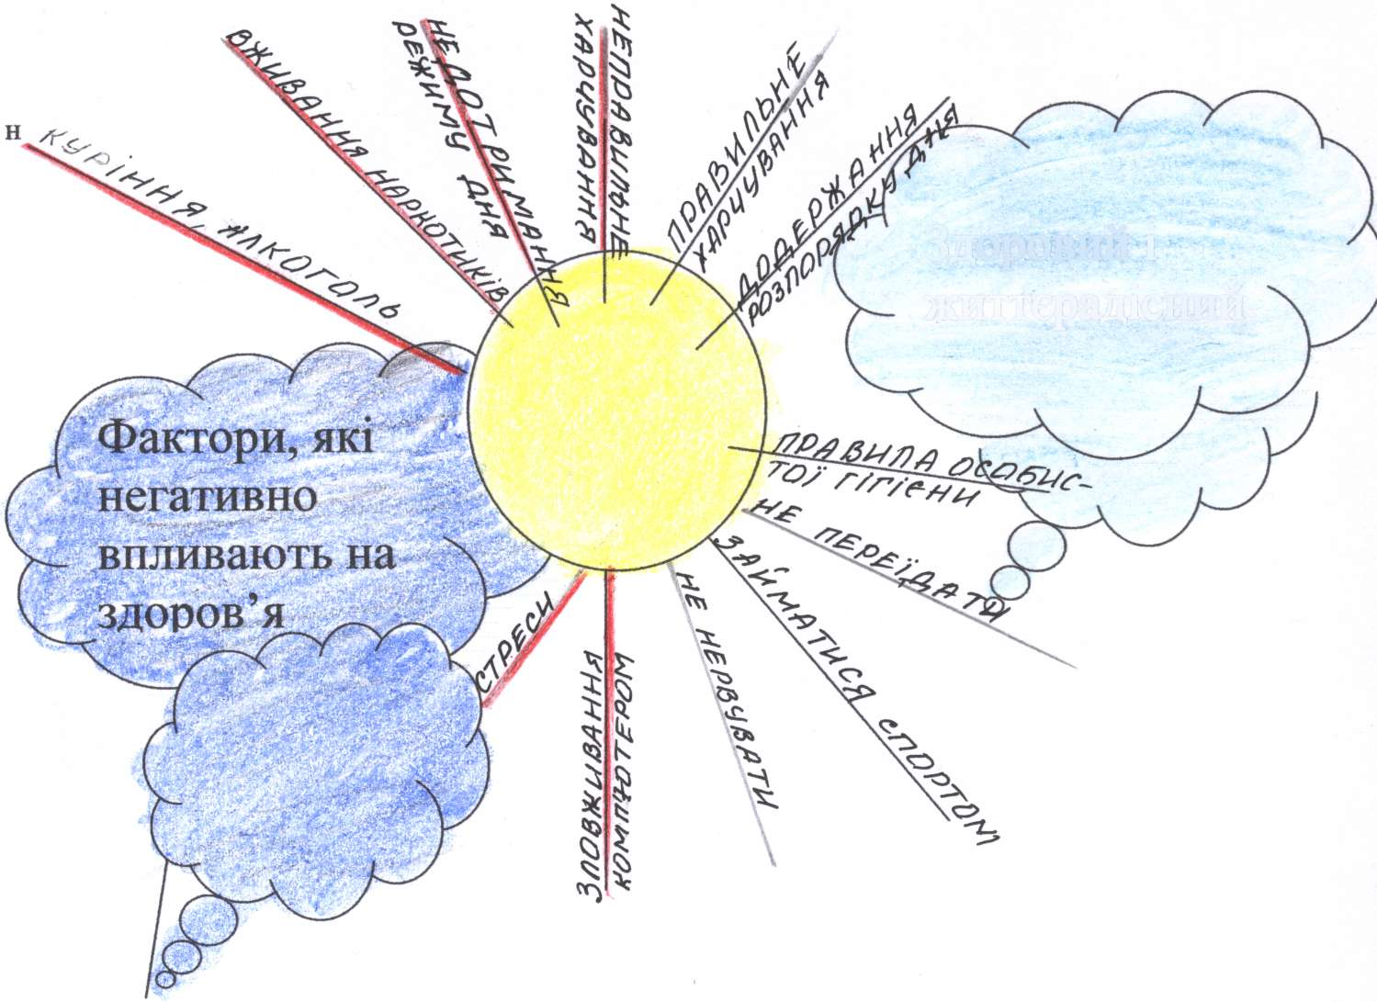
Здоровий і життєрадісний
